Министерство образования Республики Беларусь
Учреждение образования
«Белорусский государственный университет информатики
и радиоэлектроники»

Специальность «Программная инженерия»

Кафедра инженерной психологии и эргономики

Учебная дисциплина «Современные языки программирования»

ОТЧЕТ

по лабораторной работе No2 «Использование языка программирования Swift:
функции, замыкания, перечисления»

Вариант 22

Подготовил: Конон С.И.
Проверил: Семерник О.Д.

Минск 2025
Цель: Выполнить разработку приложения с использованием языка
программирования Swift: функции, замыкания, перечисления.

Задание 1: Напишите программу сложения двух обыкновенных несократимых дробей n/m и q/p Результат представить в виде несократимой дроби.

Задание 2:
- для последовательности целых чисел находит количество нечетных
элементов;
- для строки находит количество слов в ней.

Содержание файла main.swift:
import Foundation

print("Task 1")
print(addFractions(1, 2, 1, 2))
print(addFractions(1, 3, 1, 2))
print(addFractions(1, 4, 1, 4))

print("\nTask 2")
print("Число нечетных чисел в массиве: \(numOfOdd([1, 2, 3, 4, 5, 6, 7]))")
print("Число слов в строке: \(numOfWords("Привет мир как дела"))")
print("Число слов в строке: \(numOfWords(" Много Пробелов "))")

print("\nПример использования перечисления")
print(operateFractions(1, 2, 1, 3, op: .addition))
print(operateFractions(1, 2, 1, 3, op: .subtraction))

Содержание файла task1.swift:
import Foundation

func addFractions(_ n: Int, _ m: Int, _ q: Int, _ p:Int) -> String{
var x: Int = 0
var y: Int = 0

if m == p {
x = n + q
y = m
} else {
y = m * p
let n1 = n * p
let q1 = q * m
x = n1 + q1
}

let NOD = algEvclid(x, y)
x/=NOD
y/=NOD

if x==1 && y==1{
return "1"
}
return "\(x)/\(y)"
}

func algEvclid(_ a: Int, _ b: Int) -> Int {
var num1 = abs(a)
var num2 = abs(b)

while num2 != 0 {
let remainder = num1 % num2
num1 = num2
num2 = remainder
}

return num1
}

Содержание файла task2.swift:
import Foundation

func numOfOdd(_ array: [Int]) -> Int {
array.filter { $0 % 2 != 0 }.count
}

func numOfWords(_ str: String) -> Int {
str.split(separator: " ").filter { !$0.isEmpty }.count
}

Содержание файла operation.swift:
import Foundation

enum Operation {
case addition
case subtraction
case multiplication
case division
}

func operateFractions(_ n: Int, _ m: Int, _ q: Int, _ p: Int, op: Operation) -> String {
switch op {
case .addition:
return addFractions(n, m, q, p)
case .subtraction:
return addFractions(n, m, -q, p)
case .multiplication:
return addFractions(n * q, m * p, 0, 1)
case .division:
return addFractions(n * p, m * q, 0, 1)
}
}

Демонстрация работы программы предоставлена на рисунке 1:

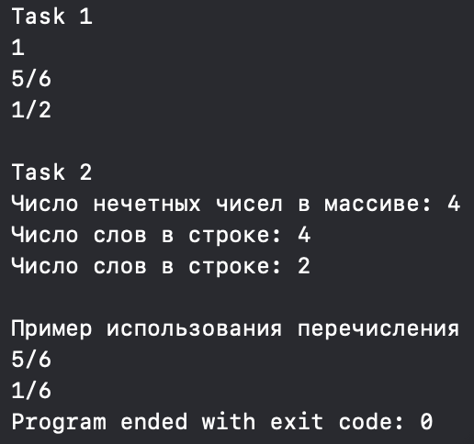

Рисунок 1 – Демонстрация работы программы

Ответы на контрольные вопросы:
- Функция - самостоятельный фрагмент кода с уникальным именем, принимающий параметры и (при необходимости) возвращающий результат; каждая функция в Swift имеет собственный тип «параметры - результат», функции можно вызывать, передав аргументы в объявленном порядке.
- Объявление начинается с func, далее имя, список параметров и (при наличии) возвращаемый тип после ->. Тело располагается в фигурных скобках.
- Параметры перечисляются через запятую внутри скобок; у каждого могут быть ярлык аргумента и имя параметра.
- Это кортеж, который может отсутствовать целиком (равен nil): например, (Int, Int)?. Он отличается от кортежа «из опционалов» вида (Int?, Int?).
- Ярлык аргумента делает вызов самодокументируемым (from: в greet(person:from:)), а имя параметра используется внутри функции; ярлык можно опустить, указав _.
- Параметры, принимающие произвольное количество значений одного типа и доступные внутри как массив.
- Параметры, помеченные inout, позволяющие изменять переданное извне значение «на месте». При вызове используется.
- Каждая функция имеет функциональный тип ((Int, Int) -> Int), и такие типы можно хранить в переменных, передавать параметрами и возвращать из функций. Создать свой функциональный тип можно, объявив значения/параметры с желаемой сигнатурой и работать с ними как с обычными типами.
- Вложенные функции - функции, определённые внутри других функций. Доступны в замыкающем контексте и могут быть возвращены.
- Замыкание - самодостаточный блок кода (безымянный), который может захватывать значения из окружающего контекста. Используется как передаваемая «функция-значение» (сортировка, map/filter и т. п.).
- Автозамыкание (@autoclosure) - автоматически созданное замыкание, оборачивающее выражение, позволяя лениво вычислять его при необходимости. Сбегающее замыкание (@escaping) - замыкание, вызываемое после возврата функции.
- Перечисления объявляются через enum и задают конечный набор альтернативных состояний (кейсов), поддерживают типобезопасную работу со значениями, методы, свойства, associated/raw values и удобны для сопоставления с образцом switch.

Вывод: в ходе выполнения лабораторной работы было разработано консольное приложение на языке Swift, реализующее функции, замыкания и перечисления. Были созданы функции для сложения дробей с сокращением результата с помощью алгоритма Евклида, подсчёта количества нечётных чисел в массиве и количества слов в строке. Замыкания использованы в методе filter при фильтрации массива и разделении строки на слова. Перечисление Operation применено для задания арифметических операций над дробями и их обработки в функции operateFractions с использованием конструкции switch. Программа корректно выполняет все поставленные задачи, демонстрируя применение основных элементов языка Swift. Цель лабораторной работы достигнута.

